1. 登录服务器安装JDK1.8

创建/usr/java文件夹

Mkdir –p /usr/java 将下载好的JDK上传至此文件夹解压即可

配置环境变量

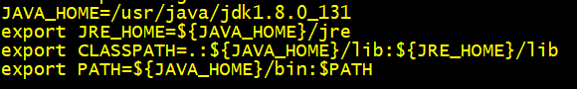

更新环境变量 source /etc/profile

1. 创建kettle用户

Useradd kettle

设定密码

Passwd kettle

3. 创建kettle目录

Mkdir kettle

进入目录

Cd kettle

上传kettle介质

Rz pdi-ce-7.1.0.0-12 (1).zip

解压pdi-ce-7.1.0.0-12 (1).zip

Unzip pdi-ce-7.1.0.0-12 (1).zip

解压后生成data-integration

进入该运行kitchen.sh发现警告，强制安装libwebkitgtk-1_0-0-2.4.10-7.2.x86_64.rpm包消除警告

rpm -ivh libwebkitgtk-1_0-0-2.4.10-7.2.x86_64.rpm --nodeps --force

4.运行kitchen.sh 出现如下所示,kettle安装成功

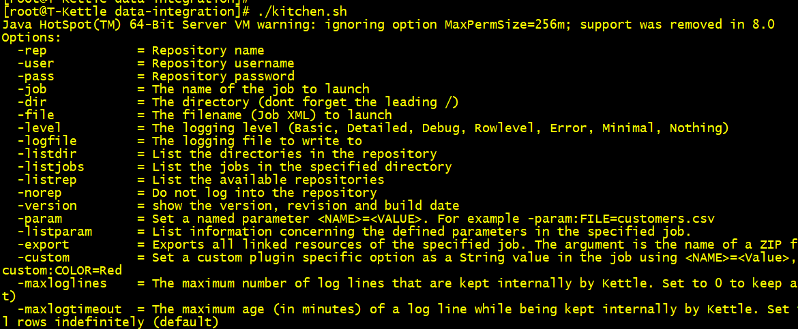

5.第一次连接数据库会报错，找到jdk版本对应的数据库驱动上传至/kettle/data-integration/lib即可